BỘ TÀI NGUYÊN VÀ MÔI TRƯỜNG | CỘNG HÒA XÃ HỘI CHỦ NGHĨA VIỆT NAM  Độc lập - Tự do - Hạnh phúc
Số: /2024/TT-BTNMT | Hà Nội, ngày tháng năm 2024

THÔNG TƯ
Sửa đổi, bổ sung Thông tư số 06/2015/TT-BTNMT ngày 25/02/2015 của Bộ trưởng Bộ Tài nguyên và Môi trường quy định kỹ thuật công tác điều tra, đánh giá địa chất môi trường khu vực có khoáng sản độc hại

Căn cứ Luật khoáng sản ngày 17 tháng 11 năm 2010;
Căn cứ Nghị định số 158/2016/NĐ-CP ngày 29 tháng 11 năm 2016 của Chính phủ quy định chi tiết thi hành một số điều của Luật khoáng sản;
Căn cứ Nghị định số 68/2022/NĐ-CP ngày 22 tháng 9 năm 2022 của Chính phủ quy định chức năng, nhiệm vụ, quyền hạn và cơ cấu tổ chức của Bộ Tài nguyên và Môi trường;
Theo đề nghị của Cục trưởng Cục Địa chất Việt Nam;
Bộ trưởng Bộ Tài nguyên và Môi trường ban hành Thông tư sửa đổi, bổ sung Thông tư số 06/2015/TT-BTNMT ngày 25/02/2015 của Bộ trưởng Bộ Tài nguyên và Môi trường quy định kỹ thuật công tác điều tra, đánh giá địa chất môi trường khu vực có khoáng sản độc hại.
Điều 1. Sửa đổi, bổ sung một số điều của Thông tư số 06/2015/TT-BTNMT ngày 25/02/2015 của Bộ trưởng Bộ Tài nguyên và Môi trường quy định kỹ thuật công tác điều tra, đánh giá địa chất môi trường khu vực có khoáng sản độc hại.
Nội dung sửa đổi như sau:
1. Bổ sung khoản 3 vào Điều 3 như sau:
“3. Khu vực có khoáng sản độc hại: là khu vực tập trung khoáng sản độc hại mà một trong các thành phần của chúng có dấu hiệu vượt ngưỡng giới hạn an toàn cho phép theo quy chuẩn kỹ thuật quốc gia về môi trường đất, nước, không khí nhằm xác định nguyên nhân, quy mô, mức độ ảnh hưởng của khoáng sản độc hại đến sức khỏe con người và hệ sinh thái”.
2. Bổ sung khoản 9 và khoản 10 vào Điều 9 như sau:
“9. Đo các chỉ tiêu hiện trường (nhiệt độ, Eh, pH,…).
10. Điều tra xã hội học”.
3. Sửa tên và nội dung Điều 11 như sau:
a) Tên Điều 11 sửa là: Phương pháp đo và thành lập bản đồ các phương pháp địa vật lý môi trường (phương pháp đo gamma môi trường; đo khí phóng xạ môi trường; đo phổ gamma môi trường, đo hơi thủy ngân môi trường).
b) thay thế nội dung điều 11 như sau:
1) Phương pháp đo gamma môi trường: (gồm: đo gamma trong nhà và đo gamma ngoài nhà).
a) Nội dụng, kỹ thuật đo đạc và thành lập bản đồ suất liều gamma ngoài nhà thực hiện theo TCVN 13125:2020 Điều tra, đánh giá địa chất môi trường- phương pháp lập bản đồ suất liều gamma ngoài nhà.
b) Kỹ thuật đo đạc suất liều gamma trong nhà: thực hiện tương tự như đo suất liều gamma ngoài nhà, chỉ khác là đo gamma trong nhà tại 5 vị trí gồm: 4 vị trí ở 4 góc nhà và 01 vị trí ở giữa nhà.
Mỗi vị trí đo 2 điểm ở 0m và 1,0 m.
2. Phương pháp đo khí phóng xạ môi trường: (gồm đo radon ngoài nhà và đo radon trong nhà nhà)
a) Nội dung, kỹ thuật đo đạc và thành lập bản đồ nồng độ radon ngoài nhà thực hiện theo TCVN 13124:2020 Điều tra, đánh giá địa chất môi trường, phương pháp lập bản đồ nồng độ radon ngoài nhà.
b) Nội dung, kỹ thuật đo và thành lập bản đồ nồng độ radon trong nhà thực hiện theo TCVN 13123:2920 Điều tra, đánh giá địa chất môi trường – Phương pháp lập bản đồ nồng độ radon trong nhà.
3. Phương pháp đo phổ gamma môi trường:
a) Nội dung, kỹ thuật thực hiện theo TCVN 13366:2021 Điều tra, đánh giá địa chất môi trường - Xác định hoạt độ của U, Th, K trong tầng đất phủ: Phương pháp đo phổ gamma.
b) Thành lập bản đồ hoạt độ phóng xạ trong tầng đất phủ thực hiện theo TCVN 13367:2021 Điều tra, đánh giá địa chất môi trường – Phương pháp lập bản đồ hoạt độ phóng xạ trong tầng đất phủ.
4. Phương pháp đo hơi thủy ngân môi trường:
Nội dung, kỹ thuật thi công và lập bản đồ nồng độ hơi thủy ngân môi trường thực hiện theo TCVN 13364: 2021 Điều tra, đánh giá địa chất môi trường – Phương pháp lập bản đồ nồng độ hơi thủy ngân.
4. Thay thế nội dung Điều 12 như sau:
Công tác lấy và phân tích mẫu đất thực hiện như sau:
a) Đối với KSĐH nhóm 1:
- Lấy và bảo quản mẫu đất theo TCVN: 12295:2018 Điều tra, đánh giá địa chất môi trường – Phương pháp lấy mẫu để đo hoạt độ phóng xạ trên máy phổ gamma phân giải cao.
- Phân tích mẫu đất thực hiện theo TCVN 12296:2018 Điều tra, đánh giá địa chất môi trường – Phương pháp xác định hoạt độ (²²⁶Ra, ²³²Th, ⁴⁰K) trên máy phổ gamma phân giải cao.
Các hạt nhân phóng xạ khác: theo quy trình phân tích cụ thể.
b) Đối với KSĐH nhóm II:
- Mẫu được lấy ở lớp đất đá trên bề mặt đại diện khu vực, vị trí có khoáng sản độc hại. Phương pháp kỹ thuật lấy mẫu thực hiện theo các tiêu chuẩn TCVN 7538 - 2 : 2005 Chất lượng đất - Lấy mẫu - Phần 2: Hướng dẫn kỹ thuật lấy mẫu;
TCVN 7538-6:2010 Chất lượng đất - lấy mẫu thu thập xử lý và bảo quản mẫu đất.
Mẫu đất để đánh giá chất lượng đất được xử lý theo tiêu chuẩn TCVN 6649: 2000.
b) Phân tích mẫu:
- Phương pháp phân tích xác định giá trị hàm lượng các nguyên tố trong mẫu đất theo Quy chuẩn quốc gia QCVN 03:2023/BTNMT Quy chuẩn quốc gia về chất lượng đất hoặc các phương pháp phân tích tương đương khác.
- Các thành phần khoáng sản độc hại khác: thực hiện theo các TCVN đã công bố.
5. Thay thế nội dung Điều 13 như sau:
Công tác lấy mẫu và phân tích mẫu nước thực hiện như sau:
a) Đối với KSĐH nhóm 1:
- Lấy và bảo quản mẫu nước theo TCVN: 12295:2018 Điều tra, đánh giá địa chất môi trường - Phương pháp lấy mẫu để đo hoạt độ phóng xạ trên máy phổ gamma phân giải cao.
- Phân tích mẫu nước: thực hiện theo TCVN 12296:2018 Điều tra, đánh giá địa chất môi trường – Phương pháp xác định hoạt độ ⁽²²⁶Ra, ²³²Th, ⁴⁰K) trên máy phổ gamma phân giải cao.
Các hạt nhân phóng xạ khác: theo quy trình phân tích cụ thể.
b) Đối với KSĐH nhóm II:
- Phương pháp kỹ thuật lấy mẫu thực hiện theo các tiêu chuẩn TCVN 6663-1:2011 (ISO 5667-1:2006), Chất lượng nước - Lấy mẫu - Phần 1: Hướng dẫn lập chương trình lấy mẫu và kỹ thuật lấy mẫu; TCVN 6663-3:2016 ISO 5667-3:2011 Chất lượng nước - Lấy mẫu - Phần 3: Bảo quản và xử lý mẫu nước; TCVN 6663-6:2018 ISO 5667-3:2011 Chất lượng nước - Lấy mẫu phần 6: Hướng dẫn lấy mẫu nước sông và suối.
b) Phân tích mẫu
- Phương pháp phân tích xác định giá trị hàm lượng các nguyên tố trong mẫu nước mặt theo Quy chuẩn quốc gia QCVN 08:2023/BTNMT Quy chuẩn quốc gia về chất lượng nước mặt hoặc các phương pháp phân tích tương đương khác.
- Các thành phần khoáng sản độc hại khác: thực hiện theo các TCVN đã công bố.
6. Thay thế nội dung Điều 14 như sau:
Mẫu thực vật chỉ lấy trong các khu vực đánh giá chi tiết môi trường ở tỷ lệ 1:5000. Công tác lấy mẫu và phân tích thực hiện như sau:
a) Đối với KSĐH nhóm 1:
- Lấy và bảo quản mẫu thực hiện theo TCVN: 12295:2018 Điều tra, đánh giá địa chất môi trường – Phương pháp lấy mẫu để đo hoạt độ phóng xạ trên máy phổ gamma phân giải cao.
- Phân tích mẫu thực vật: thực hiện theo TCVN 12296:2018 Điều tra, đánh giá địa chất môi trường – Phương pháp xác định hoạt độ ⁽²²⁶Ra, ²³²Th, ⁴⁰K) trên máy phổ gamma phân giải cao.
Đối với các hạt nhân phóng xạ khác: theo quy trình phân tích cụ thể, phù hợp.
7. Bổ sung khoản 3 Điều 15 như sau:
“3. Chỉ tiêu phân tích kim loại nặng trong đất, nước, gồm: Cd, Cu, As, Hg, Pb, Cr+, Cr tổng, Zn, Ni. ). Phương pháp phân tích xác định giá trị hàm lượng các thông số trong mẫu đất, nước thực hiện theo QCVN 03: 2023 Quy chuẩn quốc gia về chất lượng đất và QCVN 01: 2023 Quy chuẩn quốc gia về chất lượng nước.”
8. Bổ sung khoản 3 và 4 vào Điều 19 như sau:
“3. Bộ bản đồ sản phẩm của từng nhóm, loại khoáng sản độc hại như sau:
1) Bộ bản đồ sản phẩm nhóm I, gồm:
a). Bộ bản đồ (sơ đồ) chuyên đề:
- Sơ đồ (bản đồ) địa chất môi trường
- Sơ đồ (bản đồ) suất liều gamma ngoài nhà;
- Sơ đồ (bản đồ) nồng độ radon ngoài nhà;
- Sơ đồ (bản đồ) suất liều gamma trong nhà (trường hợp có đo trong khu dân cư);
- Sơ đồ (bản đồ) nồng độ radon trong nhà (trường hợp có đo trong khu dân cư);
- Sơ đồ (bản đồ) hoạt độ phóng xạ trong tầng đất phủ (tỷ lệ 1:5000)
- Sơ đồ (bản đồ) hàm lượng phóng xạ trong mẫu đất, mẫu nước và mẫu thực vật.
b) Bản đồ (sơ đồ) tổng hợp gồm:
- Bản đồ tổng liều tương đương hoặc liều hiệu dụng.
- Bản đồ phân vùng môi trường phóng xạ tự nhiên.
c) Nguyên tắc thành lập bản đồ thực hiện theo tiêu chuẩn TCVN 12297:2018 Quy trình thành lập bộ bản đồ môi trường phóng xạ tự nhiên.
2) Bộ bản đồ sản phẩm nhóm II, gồm:
a) Sơ đồ (bản đồ) chuyên đề:
- Sơ đồ (bản đồ) địa chất môi trường;
- Sơ đồ (bản đồ) nồng độ hơi thủy ngân (vùng có đo hơi thủy ngân)
- Sơ đồ (bản đồ) hàm lượng kim loại nặng trong mẫu đất, mẫu nước.
b) Bản đồ (sơ đồ) tổng hợp gồm:
- Bản đồ tổng hợp các thành phần môi trường khoáng sản độc hại (địa chất, hàm lượng kim loại, vành phân tán…).
- Bản đồ phân vùng môi trường khoáng sản độc hại.
4. Cập nhật số liệu, dữ liệu và kết quả điều tra, đánh giá vào CSDL chuyên ngành.”
9. Bổ sung khoản 4 vào Điều 20 như sau:
“4. Trong quá trình thực hiện dự án, nếu phát hiện các khu vực có ảnh hưởng môi trường khoáng sản độc hại, đơn vị thực hiện hiện phải báo cáo cấp có thẩm quyền và thông báo cho địa phương nơi có khoáng sản độc hại ngay sau khi nghiệm thu cấp quản lý hàng năm.”
10. Bổ sung Phụ lục 3 và Phụ 4 như sau:
PHỤ LỤC 3: HỒ SƠ BÀN GIAO KẾT QUẢ DỰ ÁN CHO ĐỊA PHƯƠNG
- Thuyết minh báo cáo:
Cấu trúc và nội dung chính thuyết minh báo cáo như sau:
DANH MỤC CHỮ VIẾT TẮT
MỞ ĐẦU
CHƯƠNG I. KHÁI QUÁT TÌNH HÌNH MÔI TRƯỜNG KHOÁNG SẢN ĐỘC HẠI VÀ PHƯƠNG PHÁP KHỐI LƯỢNG THỰC HIỆN TRONG KHU VỰC ĐIỀU TRA
I.1. Vị trí, tọa độ các diện tích điều tra, đánh giá môi trường phóng xạ huyện …
I.2. Khái quát khu vực, đối tượng, mức độ ảnh hưởng môi trường khu vực điều tra.
I.3. Các yếu tố địa chất, khoáng sản tiềm ẩn ảnh hưởng môi trường phóng xạ trên địa bàn huyện…, tỉnh…
I.4. Các yếu tố tác động đến sự phát tán phóng xạ vào môi trường
I.5. Hệ phương pháp khối lượng
I.6. Đánh giá, kiểm soát chất lượng tài liệu
CHƯƠNG II. CƠ SỞ TÀI LIỆU VÀ BỘ TIÊU CHÍ ĐỂ KHOANH ĐỊNH, XÁC ĐỊNH VỊ TRÍ TIỀM ẨN ẢNH HƯỞNG MÔI TRƯỜNG PHÓNG XẠ TỰ NHIÊN
II.1. Cơ sở tài liệu khoanh định, xác định vị trí tiềm ẩn ảnh hưởng môi trường phóng xạ tự nhiên huyện …., tỉnh…
CHƯƠNG III. KẾT QUẢ XÁC ĐỊNH KHU VỰC TIỀM ẨN ẢNH HƯỞNG MÔI TRƯỜNG PHÓNG XẠ TỰ NHIÊN VÀ ĐỀ XUẤT CÁC BIỆN PHÁP PHÒNG NGỪA, QUẢN LÝ
III.1. Kết quả đánh giá thành phần môi trường phóng xạ trên các khu vực điều tra, đánh giá tỷ lệ 1:25.000
III.2. Kết quả đánh giá thành phần môi trường phóng xạ trên các diện tích đánh giá chi tiết tỷ lệ 1:5.000
III.3. Đề xuất các biện pháp phòng ngừa, quản lý
KẾT LUẬN VÀ KIẾN NGHỊ
B. Phụ lục bản vẽ kèm theo:
+ Bản đồ địa chất môi trường tỷ lệ 1:25.000 và 1:5.000.
+ Bản đồ thành phần môi trường khoáng sản độc hại.
+ Bản đồ phân vùng môi trường khu vực điều tra.
C. File mềm báo cáo kết quả, bản vẽ:
Toàn bộ thuyết minh và bộ bản vẽ kèm theo được số hóa và chuyển giao cho địa phương.

PHỤ LỤC 4: CHÚ GIẢI BỘ BẢN ĐỒ ĐỊA CHẤT MÔI TRƯỜNG KHOÁNG SẢN ĐỘC HẠI
1) Bản đồ địa chất môi trường:
Chỉ dẫn bản đồ địa chất môi trường chia 2 phần như sau:
Phần 1: Bao gồm địa tầng khu vực điều tra đánh giá.
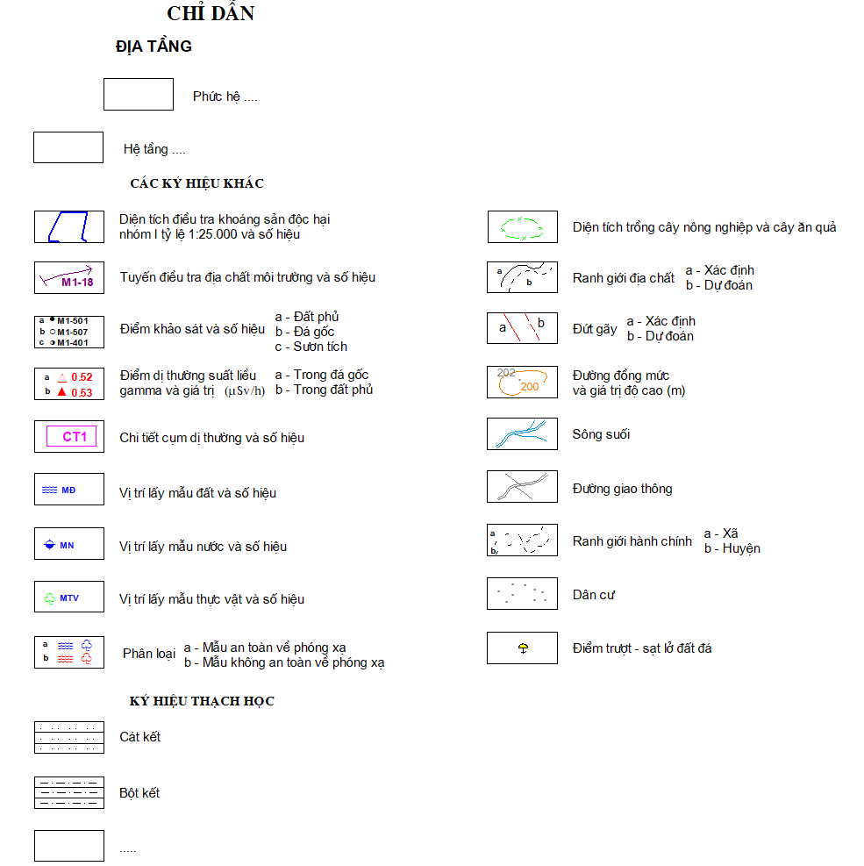
Phần 2: Các ký hiệu khác gồm: Ký hiệu diện tích điều tra đánh giá, vị trí quan sát địa chất môi trường, vị trí mẫu đất, mẫu nước, mẫu thực vật, ký hiệu thạch học tại vị trí quan sát, và các ký hiệu nền (địa hình, sông suối, dân cư….)

2) Bản đồ tài liệu thực tế địa vật lý môi trường:
Chỉ dẫn bản đồ tài liệu thực tế địa vật lý môi trường chia 3 phần như sau:
Phần 1: Bao gồm ký hiệu diện tích điều tra đánh giá, vị trí điểm đo địa vật lý môi trường, điểm dị thường phóng xạ, dị thường hơi thủy ngân…; diện tích chi tiết dị thường.
Phần 2: địa tầng khu vực điều tra, đánh giá
Phần 3: các ký hiệu các ký hiệu nền (địa hình, sông suối, dân cư….)
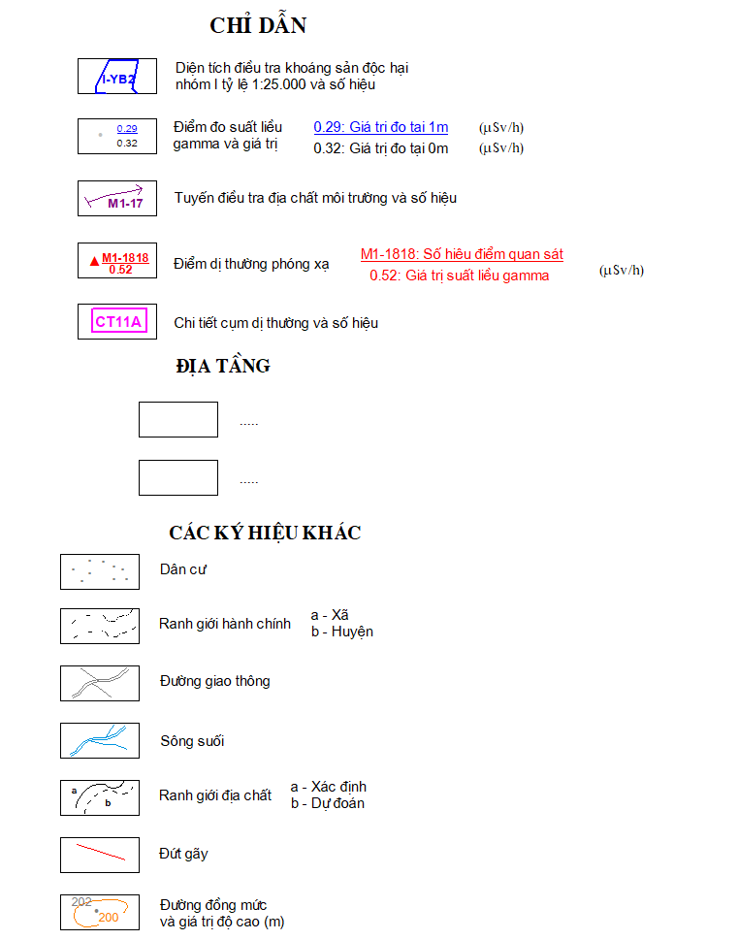
3) Bản đồ phân vùng môi trường:
Chỉ dẫn bản đồ phân vùng môi trường chia 3 phần như sau:
Phần 1: Bậc màu phân vùng: thể hiện bậc màu phân vùng, khu vực an toàn, giám sát và kiểm soát về môi trường; các ký hiệu kết quả các thành phần môi trường suất liều, khí, phổ, thủy ngân; vị trí lấy mẫu đất, mẫu nước, mẫu thực vật an toàn và vượt ngưỡng cho phép; vị trí nhà dân thu thập; diện tích điều tra đánh giá và khu vực có nguy cơ ô nhiễm về môi trường.
Phần 2: Địa tầng.
Phần 3: các ký hiệu các ký hiệu nền (địa hình, sông suối, dân cư….).
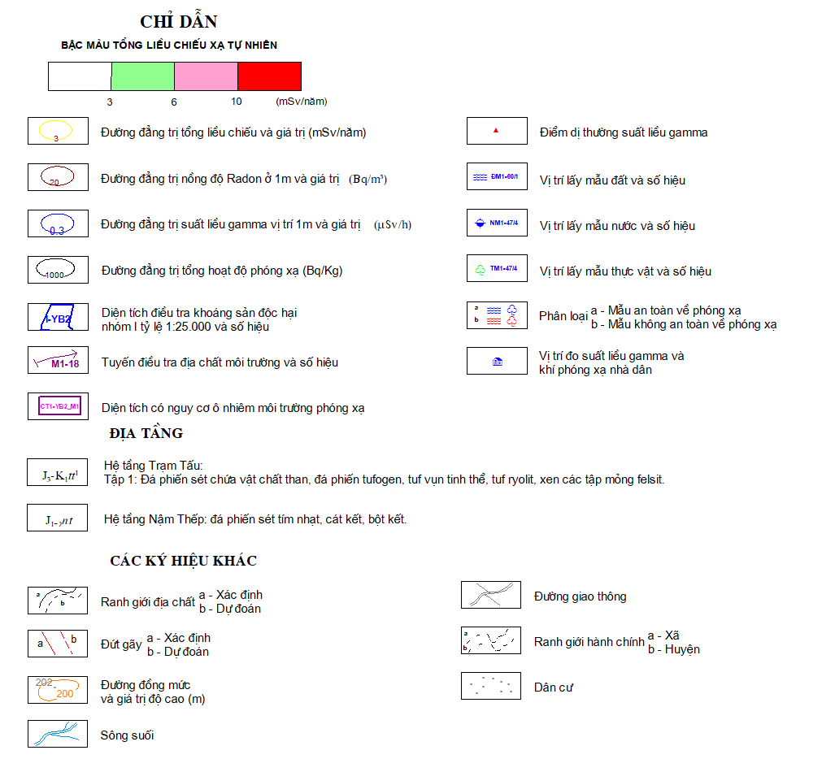

Điều 2. Điều khoản chuyển tiếp
Tổ chức, cá nhân đã được cơ quan nhà nước có thẩm quyền phê duyệt nhiệm vụ/dự án điều tra, đánh giá địa chất môi trường khu vực có khoáng sản độc hại trước khi Thông tư này có hiệu lực thi hành thì tiếp tục thực hiện theo Thông tư 06/2015/TT-BTNMT Quy định kỹ thuật công tác điều tra, đánh giá địa chất môi trường khu vực có khoáng sản độc hại.
Điều 3. Điều khoản thi hành
1. Thông tư này có hiệu lực thi hành kể từ ngày tháng năm 2024.
2. Bộ trưởng, Thủ trưởng cơ quan ngang Bộ, cơ quan thuộc Chính phủ, Chủ tịch Ủy ban nhân dân tỉnh, thành phố trực thuộc Trung ương và các tổ chức, cá nhân có liên quan chịu trách nhiệm thi hành Thông tư này./.

Nơi nhận:  - Thủ tướng Chính phủ và các Phó Thủ tướng Chính phủ;  - Văn phòng Quốc hội;  - Hội đồng Dân tộc và các Ủy ban của Quốc hội;  - Văn phòng Chính phủ;  - Các Bộ, cơ quan ngang Bộ, cơ quan thuộc Chính phủ;  - UBTW Mặt trận Tổ quốc Việt Nam;  - Lãnh đạo Bộ Tài nguyên và Môi trường;  - Kiểm toán nhà nước;  - UBND các tỉnh, thành phố trực thuộc Trung ương;  - Cục Kiểm tra văn bản QPPL, Bộ Tư pháp;  - Các đơn vị trực thuộc Bộ Tài nguyên và Môi trường;  - Sở TN&MT các tỉnh, thành phố trực thuộc Trung ương;  - Công báo; Cổng thông tin điện tử Chính phủ;  - Cổng thông tin điện tử Bộ TN&MT;  - Lưu: VT, KHCN, PC, ĐCVN. | KT. BỘ TRƯỞNG  THỨ TRƯỞNG  Trần Quý Kiên

